Администрация города Улан-Удэ
Комитет по образованию
Муниципальное автономное общеобразовательное учреждение
«Физико-математическая школа № 56 г. Улан-Удэ»

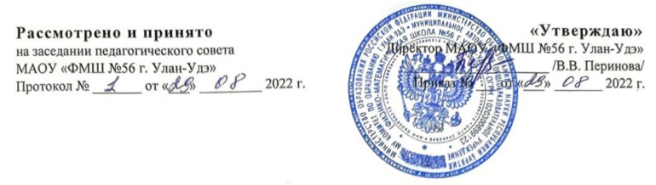

РАБОЧАЯ ПРОГРАММА ВОСПИТАНИЯ

Администрация города Улан-Удэ
Комитет по образованию
Муниципальное автономное общеобразовательное учреждение
«Физико-математическая школа № 56 г. Улан-Удэ»

Рассмотрено и принято  на заседании педагогического совета  МАОУ «ФМШ №56 г. Улан-Удэ»  Протокол № _____ от «___» _______2022 г | «Утверждаю»  Директор МАОУ «ФМШ №56 г. Улан-Удэ»  _______________ /В.В. Перинова/  Приказ № ___ от «___» _______ 2022 г.

РАБОЧАЯ ПРОГРАММА ВОСПИТАНИЯ

Содержание

Пояснительная записка
Раздел I. Целевой
  - Цель и задачи воспитания
  - Направления воспитания
  - Целевые ориентиры результатов воспитания

Раздел II. Содержательный
2.1 Уклад общеобразовательной организации
2.2.Виды, формы и содержание воспитательной

Раздел III. Организационный
3.1 Анализ воспитательного процесса

Приложения
Анкета для самоанализа организуемой в школе совместной деятельности детей и взрослых
Календарный план воспитательной работы

Пояснительная записка
Рабочая программа воспитания (далее — Программа) МАОУ ФМШ №56 г.Улан-Удэ (далее – школа) разработана с учётом Федерального закона от 29.12.2012 № 273-ФЗ «Об образовании в Российской Федерации», Стратегии развития воспитания в Российской Федерации на период до 2025 года (Распоряжение Правительства Российской Федерации от 29.05.2015 № 996-р) и Плана мероприятий по её реализации в 2021 — 2025 годах (Распоряжение Правительства Российской Федерации от 12.11.2020 № 2945-р), Стратегии национальной безопасности Российской Федерации (Указ Президента Российской Федерации от 02.07.2021 № 400), федеральных государственных образовательных стандартов (далее — ФГОС) начального общего образования (Приказ Минпросвещения России от 31.05.2021 № 286), основного общего образования (Приказ Минпросвещения России от 31.05.2021 № 287), среднего общего образования (Приказ Минобрнауки России от 17.05.2012 № 413).
Программа предназначена для планирования и организации системной воспитательной деятельности; реализуется в единстве урочной и внеурочной деятельности, осуществляемой совместно с семьёй и другими участниками образовательных отношений, социальными институтами воспитания; предусматривает приобщение обучающихся к российским традиционным духовным ценностям, включая ценности своей этнической группы, правилам и нормам поведения, принятым в российском обществе на основе российских базовых конституционных норм и ценностей; историческое просвещение, формирование российской культурной и гражданской идентичности обучающихся.
Программа направлена на создание условий гармоничного вхождения обучающихся в социальный мир и налаживание ответственных взаимоотношений с окружающими их людьми. В центре программы находится личностное развитие обучающихся, формирование у них системных знаний о различных аспектах развития России и мира. Одним из результатов реализации программы станет приобщение обучающихся к российским традиционным духовным ценностям, правилам и нормам поведения в российском обществе. Программа призвана обеспечить достижение учащимися личностных результатов, указанных во ФГОС: формирование у обучающихся основ российской идентичности; готовность обучающихся к саморазвитию; мотивацию к познанию и обучению; ценностные установки и социально-значимые качества личности; активное участие в социально-значимой деятельности. Программа включает три раздела: целевой, содержательный, организационный.

РАЗДЕЛ 1. Целевой

Участниками образовательных отношений являются педагогические и другие работники школы, обучающиеся, их родители (законные представители), представители иных организаций, участвующие в реализации образовательного процесса в соответствии с законодательством Российской Федерации, локальными актами общеобразовательной организации. Родители (законные представители) несовершеннолетних обучающихся имеют преимущественное право на воспитание своих детей. Содержание воспитания обучающихся в школе определяется содержанием российских базовых (гражданских, национальных) норм и ценностей, которые закреплены в Конституции Российской Федерации. Эти ценности и нормы определяют содержание воспитания обучающихся.
Воспитательная деятельность в школе планируется и осуществляется в соответствии с приоритетами государственной политики в сфере воспитания, установленными в Стратегии развития воспитания в Российской Федерации на период до 2025 года (Распоряжение Правительства Российской Федерации от 29.05.2015 № 996-р). Приоритетной задачей Российской Федерации в сфере воспитания детей является развитие высоконравственной личности, разделяющей российские традиционные духовные ценности, обладающей актуальными знаниями и умениями, способной реализовать свой потенциал в условиях современного общества, готовой к мирному созиданию и защите Родины.

1.1 Цель и задачи воспитания обучающихся
Современный российский национальный воспитательный идеал —высоконравственный, творческий, компетентный гражданин России, принимающий судьбу Отечества как свою личную, осознающий ответственность за настоящее и будущее страны, укоренённый в духовных и культурных традициях многонационального народа Российской Федерации.
В соответствии с этим идеалом и нормативными правовыми актами Российской Федерации в сфере образования цель воспитания обучающихся в общеобразовательной организации:
развитие личности, создание условий для самоопределения и социализации на основе социокультурных, духовно-нравственных ценностей и принятых в российском обществе правил и норм поведения в интересах человека, семьи, общества и государства, формирование у обучающихся чувства патриотизма, гражданственности, уважения к памяти защитников Отечества и подвигам Героев Отечества, закону и правопорядку, человеку труда и старшему поколению, взаимного уважения, бережного отношения к культурному наследию и традициям многонационального народа Российской Федерации, природе и окружающей среде.
Задачи воспитания обучающихся:
усвоение ими знаний норм, духовно-нравственных ценностей, традиций, которые выработало российское общество (социально значимых знаний);
формирование и развитие личностных отношений к этим нормам, ценностям, традициям (их освоение, принятие);
приобретение соответствующего этим нормам, ценностям, традициям социокультурного опыта поведения, общения, межличностных и социальных отношений, применения полученных знаний;
достижение личностных результатов освоения общеобразовательных программ в соответствии с ФГОС.
Личностные результаты освоения обучающимися общеобразовательных программ включают осознание российской гражданской идентичности, сформированность ценностей самостоятельности и инициативы, готовность обучающихся к саморазвитию, самостоятельности и личностному самоопределению, наличие мотивации к целенаправленной социально значимой деятельности, сформированность внутренней позиции личности как особого ценностного отношения к себе, окружающим людям и жизни в целом.
Воспитательная деятельность планируется и осуществляется на основе аксиологического, антропологического, культурно-исторического, системно-деятельностного, личностно-ориентированного подходов и с учётом принципов воспитания: гуманистической направленности воспитания, совместной деятельности детей и взрослых, следования нравственному примеру, безопасной жизнедеятельности, инклюзивности, возрастосообразности.

1.2 Направления воспитания
Программа реализуется в единстве учебной и воспитательной деятельности по основным направлениям воспитания в соответствии с ФГОС:
- гражданское воспитание — формирование российской гражданской идентичности, принадлежности к общности граждан Российской Федерации, к народу России как источнику власти в Российском государстве и субъекту тысячелетней российской государственности, уважения к правам, свободам и обязанностям гражданина России, правовой и политической культуры;
- патриотическое воспитание — воспитание любви к родному краю, Родине, своему народу, уважения к другим народам России; историческое просвещение, формирование российского национального исторического сознания, российской культурной идентичности;
- духовно-нравственное воспитание — воспитание на основе духовно-нравственной культуры народов России, традиционных религий народов России, формирование традиционных российских семейных ценностей; воспитание честности, доброты, милосердия, справедливости, дружелюбия и взаимопомощи, уважения к старшим, к памяти предков;
- эстетическое воспитание — формирование эстетической культуры на основе российских традиционных духовных ценностей, приобщение к лучшим образцам отечественного и мирового искусства;
- физическое воспитание, формирование культуры здорового образа жизни и эмоционального благополучия — развитие физических способностей с учётом возможностей и состояния здоровья, навыков безопасного поведения в природной и социальной среде, чрезвычайных ситуациях;
- трудовое воспитание — воспитание уважения к труду, трудящимся, результатам труда (своего и других людей), ориентация на трудовую деятельность, получение профессии, личностное самовыражение в продуктивном, нравственно достойном труде в российском обществе, достижение выдающихся результатов в профессиональной деятельности;
- экологическое воспитание — формирование экологической культуры, ответственного, бережного отношения к природе, окружающей среде на основе российских традиционных духовных ценностей, навыков охраны, защиты, восстановления природы, окружающей среды;
- ценности научного познания — воспитание стремления к познанию себя и других людей, природы и общества, к получению знаний, качественного образования с учётом личностных интересов и общественных потребностей.

1.3 Целевые ориентиры результатов воспитания
Целевые ориентиры результатов воспитания на уровне начального общего образования.
Гражданско-патриотическое воспитание
Знающий и любящий свою малую родину, свой край, имеющий представление о Родине — России, её территории, расположении.
Сознающий принадлежность к своему народу и к общности граждан России, проявляющий уважение к своему и другим народам.
Понимающий свою сопричастность к прошлому, настоящему и будущему родного края, своей Родины — России, Российского государства.
Понимающий значение гражданских символов (государственная символика России, своего региона), праздников, мест почитания героев и защитников Отечества, проявляющий к ним уважение.
Имеющий первоначальные представления о правах и ответственности человека в обществе, гражданских правах и обязанностях.
Принимающий участие в жизни класса, общеобразовательной организации, в доступной по возрасту социально значимой деятельности.
Духовно-нравственное воспитание
Уважающий духовно-нравственную культуру своей семьи, своего народа, семейные ценности с учётом национальной, религиозной принадлежности.
Сознающий ценность каждой человеческой жизни, признающий индивидуальность и достоинство каждого человека.
Доброжелательный, проявляющий сопереживание, готовность оказывать помощь, выражающий неприятие поведения, причиняющего физический и моральный вред другим людям, уважающий старших.
Умеющий оценивать поступки с позиции их соответствия нравственным нормам, осознающий ответственность за свои поступки.
Владеющий представлениями о многообразии языкового и культурного пространства России, имеющий первоначальные навыки общения с людьми разных народов, вероисповеданий.
Сознающий нравственную и эстетическую ценность литературы, родного языка, русского языка, проявляющий интерес к чтению.
Эстетическое воспитание
Способный воспринимать и чувствовать прекрасное в быту, природе, искусстве, творчестве людей.
Проявляющий интерес и уважение к отечественной и мировой художественной культуре.
Проявляющий стремление к самовыражению в разных видах художественной деятельности, искусстве.
Физическое воспитание, формирование культуры здоровья и эмоционального благополучия
Бережно относящийся к физическому здоровью, соблюдающий основные правила здорового и безопасного для себя и других людей образа жизни, в том числе в информационной среде.
Владеющий основными навыками личной и общественной гигиены, безопасного поведения в быту, природе, обществе.
Ориентированный на физическое развитие с учётом возможностей здоровья, занятия физкультурой и спортом.
Сознающий и принимающий свою половую принадлежность, соответствующие ей психофизические и поведенческие особенности с учётом возраста.
Трудовое воспитание
Сознающий ценность труда в жизни человека, семьи, общества.
Проявляющий уважение к труду, людям труда, бережное отношение к результатам труда, ответственное потребление.
Проявляющий интерес к разным профессиям.
Участвующий в различных видах доступного по возрасту труда, трудовой деятельности.
Экологическое воспитание
Понимающий ценность природы, зависимость жизни людей от природы, влияние людей на природу, окружающую среду.
Проявляющий любовь и бережное отношение к природе, неприятие действий, приносящих вред природе, особенно живым существам.
Выражающий готовность в своей деятельности придерживаться экологических норм.
Ценности научного познания
Выражающий познавательные интересы, активность, любознательность и самостоятельность в познании, интерес и уважение к научным знаниям, науке.
Обладающий первоначальными представлениями о природных и социальных объектах, многообразии объектов и явлений природы, связи живой и неживой природы, о науке, научном знании.
Имеющий первоначальные навыки наблюдений, систематизации и осмысления опыта в естественнонаучной и гуманитарной областях знания.

Целевые ориентиры результатов воспитания на уровне основного общего образования.
Гражданское воспитание
Знающий и принимающий свою российскую гражданскую принадлежность (идентичность) в поликультурном, многонациональном и многоконфессиональном российском обществе, в мировом сообществе.
Понимающий сопричастность к прошлому, настоящему и будущему народа России, тысячелетней истории российской государственности на основе исторического просвещения, российского национального исторического сознания.
Проявляющий уважение к государственным символам России, праздникам.
Проявляющий готовность к выполнению обязанностей гражданина России, реализации своих гражданских прав и свобод при уважении прав и свобод, законных интересов других людей.
Выражающий неприятие любой дискриминации граждан, проявлений экстремизма, терроризма, коррупции в обществе.
Принимающий участие в жизни класса, общеобразовательной организации, в том числе самоуправлении, ориентированный на участие в социально значимой деятельности.
Патриотическое воспитание
Сознающий свою национальную, этническую принадлежность, любящий свой народ, его традиции, культуру.
Проявляющий уважение к историческому и культурному наследию своего и других народов России, символам, праздникам, памятникам, традициям народов, проживающих в родной стране.
Проявляющий интерес к познанию родного языка, истории и культуры своего края, своего народа, других народов России.
Знающий и уважающий достижения нашей Родины — России в науке, искусстве, спорте, технологиях, боевые подвиги и трудовые достижения, героев и защитников Отечества в прошлом и современности.
Принимающий участие в мероприятиях патриотической направленности.
Духовно-нравственное воспитание
Знающий и уважающий духовно-нравственную культуру своего народа, ориентированный на духовные ценности и нравственные нормы народов России, российского общества в ситуациях нравственного выбора (с учётом национальной, религиозной принадлежности).
Выражающий готовность оценивать своё поведение и поступки, поведение и поступки других людей с позиций традиционных российских духовно-нравственных ценностей и норм с учётом осознания последствий поступков.
Выражающий неприятие антигуманных и асоциальных поступков, поведения, противоречащих традиционным в России духовно-нравственным нормам и ценностям.
Сознающий соотношение свободы и ответственности личности в условиях индивидуального и общественного пространства, значение и ценность межнационального, межрелигиозного согласия людей, народов в России, умеющий общаться с людьми разных народов, вероисповеданий.
Проявляющий уважение к старшим, к российским традиционным семейным ценностям, институту брака как союзу мужчины и женщины для создания семьи, рождения и воспитания детей.
Проявляющий интерес к чтению, к родному языку, русскому языку и литературе как части духовной культуры своего народа, российского общества.
Эстетическое воспитание
Выражающий понимание ценности отечественного и мирового искусства, народных традиций и народного творчества в искусстве.
Проявляющий эмоционально-чувственную восприимчивость к разным видам искусства, традициям и творчеству своего и других народов, понимание их влияния на поведение людей.
Сознающий роль художественной культуры как средства коммуникации и самовыражения в современном обществе, значение нравственных норм, ценностей, традиций в искусстве.
Ориентированный на самовыражение в разных видах искусства, в художественном творчестве.
Физическое воспитание, формирование культуры здоровья и эмоционального благополучия
Понимающий ценность жизни, здоровья и безопасности, значение личных усилий в сохранении здоровья, знающий и соблюдающий правила безопасности, безопасного поведения, в том числе в информационной среде.
Выражающий установку на здоровый образ жизни (здоровое питание, соблюдение гигиенических правил, сбалансированный режим занятий и отдыха, регулярную физическую активность).
Проявляющий неприятие вредных привычек (курения, употребления алкоголя, наркотиков, игровой и иных форм зависимостей), понимание их последствий, вреда для физического и психического здоровья.
Умеющий осознавать физическое и эмоциональное состояние (своё и других людей), стремящийся управлять собственным эмоциональным состоянием.
Способный адаптироваться к меняющимся социальным, информационным и природным условиям, стрессовым ситуациям.
Трудовое воспитание
Уважающий труд, результаты своего труда, труда других людей.
Проявляющий интерес к практическому изучению профессий и труда различного рода, в том числе на основе применения предметных знаний.
Сознающий важность трудолюбия, обучения труду, накопления навыков трудовой деятельности на протяжении жизни для успешной профессиональной самореализации в российском обществе.
Участвующий в решении практических трудовых дел, задач (в семье, общеобразовательной организации, своей местности) технологической и социальной направленности, способный инициировать, планировать и самостоятельно выполнять такого рода деятельность.
Выражающий готовность к осознанному выбору и построению индивидуальной траектории образования и жизненных планов с учётом личных и общественных интересов, потребностей.
Экологическое воспитание
Понимающий значение и глобальный характер экологических проблем, путей их решения, значение экологической культуры человека, общества.
Сознающий свою ответственность как гражданина и потребителя в условиях взаимосвязи природной, технологической и социальной сред.
Выражающий активное неприятие действий, приносящих вред природе.
Ориентированный на применение знаний естественных и социальных наук для решения задач в области охраны природы, планирования своих поступков и оценки их возможных последствий для окружающей среды.
Участвующий в практической деятельности экологической, природоохранной направленности.
Ценности научного познания
Выражающий познавательные интересы в разных предметных областях с учётом индивидуальных интересов, способностей, достижений.
Ориентированный в деятельности на научные знания о природе и обществе, взаимосвязях человека с природной и социальной средой.
Развивающий навыки использования различных средств познания, накопления знаний о мире (языковая, читательская культура, деятельность в информационной, цифровой среде).
Демонстрирующий навыки наблюдений, накопления фактов, осмысления опыта в естественнонаучной и гуманитарной областях познания, исследовательской деятельности.

Целевые ориентиры результатов воспитания на уровне среднего общего образования.
Гражданское воспитание
Осознанно выражающий свою российскую гражданскую принадлежность (идентичность) в поликультурном, многонациональном и многоконфессиональном российском обществе, в мировом сообществе.
Сознающий своё единство с народом России как источником власти и субъектом тысячелетней российской государственности, с Российским государством, ответственность за его развитие в настоящем и будущем на основе исторического просвещения, сформированного российского национального исторического сознания.
Проявляющий готовность к защите Родины, способный аргументированно отстаивать суверенитет и достоинство народа России и Российского государства, сохранять и защищать историческую правду.
Ориентированный на активное гражданское участие на основе уважения закона и правопорядка, прав и свобод сограждан.
Осознанно и деятельно выражающий неприятие любой дискриминации по социальным, национальным, расовым, религиозным признакам, проявлений экстремизма, терроризма, коррупции, антигосударственной деятельности.
Обладающий опытом гражданской социально значимой деятельности (в ученическом самоуправлении, волонтёрском движении, экологических, военно-патриотических и др. объединениях, акциях, программах).
Патриотическое воспитание
Выражающий свою национальную, этническую принадлежность, приверженность к родной культуре, любовь к своему народу.
Сознающий причастность к многонациональному народу Российской Федерации, Российскому Отечеству, российскую культурную идентичность.
Проявляющий деятельное ценностное отношение к историческому и культурному наследию своего и других народов России, традициям, праздникам, памятникам народов, проживающих в родной стране — России.
Проявляющий уважение к соотечественникам, проживающим за рубежом, поддерживающий их права, защиту их интересов в сохранении российской культурной идентичности.
Духовно-нравственное воспитание
Проявляющий приверженность традиционным духовно-нравственным ценностям, культуре народов России с учётом мировоззренческого, национального, конфессионального самоопределения.
Действующий и оценивающий своё поведение и поступки, поведение и поступки других людей с позиций традиционных российских духовно-нравственных ценностей и норм с осознанием последствий поступков, деятельно выражающий неприятие антигуманных и асоциальных поступков, поведения, противоречащих этим ценностям.
Проявляющий уважение к жизни и достоинству каждого человека, свободе мировоззренческого выбора и самоопределения, к представителям различных этнических групп, религий народов России, их национальному достоинству и религиозным чувствам с учётом соблюдения конституционных прав и свобод всех граждан.
Понимающий и деятельно выражающий ценность межнационального, межрелигиозного согласия людей, народов в России, способный вести диалог с людьми разных национальностей, отношения к религии и религиозной принадлежности, находить общие цели и сотрудничать для их достижения.
Ориентированный на создание устойчивой семьи на основе российских традиционных семейных ценностей; понимания брака как союза мужчины и женщины для создания семьи, рождения и воспитания в семье детей; неприятия насилия в семье, ухода от родительской ответственности.
Обладающий сформированными представлениями о ценности и значении в отечественной и мировой культуре языков и литературы народов России, демонстрирующий устойчивый интерес к чтению как средству познания отечественной и мировой духовной культуры.
Эстетическое воспитание
Выражающий понимание ценности отечественного и мирового искусства, российского и мирового художественного наследия.
Проявляющий восприимчивость к разным видам искусства, понимание эмоционального воздействия искусства, его влияния на поведение людей, умеющий критически оценивать это влияние.
Проявляющий понимание художественной культуры как средства коммуникации и самовыражения в современном обществе, значения нравственных норм, ценностей, традиций в искусстве.
Ориентированный на осознанное творческое самовыражение, реализацию творческих способностей в разных видах искусства с учётом российских традиционных духовных и нравственных ценностей, на эстетическое обустройство собственного быта.
Физическое воспитание, формирование культуры здоровья и эмоционального благополучия
Понимающий и выражающий в практической деятельности ценность жизни, здоровья и безопасности, значение личных усилий в сохранении и укреплении своего здоровья и здоровья других людей.
Соблюдающий правила личной и общественной безопасности, в том числе безопасного поведения в информационной среде.
Выражающий на практике установку на здоровый образ жизни (здоровое питание, соблюдение гигиены, режим занятий и отдыха, регулярную физическую активность), стремление к физическому совершенствованию, соблюдающий и пропагандирующий безопасный и здоровый образ жизни.
Проявляющий сознательное и обоснованное неприятие вредных привычек (курения, употребления алкоголя, наркотиков, любых форм зависимостей), деструктивного поведения в обществе и цифровой среде, понимание их вреда для физического и психического здоровья.
Демонстрирующий навыки рефлексии своего состояния (физического, эмоционального, психологического), состояния других людей с точки зрения безопасности, сознательного управления своим эмоциональным состоянием, развивающий способности адаптироваться к стрессовым ситуациям в общении, в разных коллективах, к меняющимся условиям (социальным, информационным, природным).
Трудовое воспитание
Уважающий труд, результаты труда, трудовые и профессиональные достижения своих земляков, их вклад в развитие своего поселения, края, страны, трудовые достижения российского народа.
Проявляющий способность к творческому созидательному социально значимому труду в доступных по возрасту социально-трудовых ролях, в том числе предпринимательской деятельности в условиях самозанятости или наёмного труда.
Участвующий в социально значимой трудовой деятельности разного вида в семье, общеобразовательной организации, своей местности, в том числе оплачиваемом труде в каникулярные периоды, с учётом соблюдения законодательства.
Выражающий осознанную готовность к получению профессионального образования, к непрерывному образованию в течение жизни как условию успешной профессиональной и общественной деятельности.
Понимающий специфику трудовой деятельности, регулирования трудовых отношений, самообразования и профессиональной самоподготовки в информационном высокотехнологическом обществе, готовый учиться и трудиться в современном обществе.
Ориентированный на осознанный выбор сферы трудовой, профессиональной деятельности в российском обществе с учётом личных жизненных планов, потребностей своей семьи, общества.
Экологическое воспитание
Демонстрирующий в поведении сформированность экологической культуры на основе понимания влияния социально-экономических процессов на природу, в том числе на глобальном уровне, ответственность за действия в природной среде.
Выражающий деятельное неприятие действий, приносящих вред природе.
Применяющий знания естественных и социальных наук для разумного, бережливого природопользования в быту, общественном пространстве.
Имеющий и развивающий опыт экологически направленной, природоохранной, ресурсосберегающей деятельности, участвующий в его приобретении другими людьми.
Ценности научного познания
Деятельно выражающий познавательные интересы в разных предметных областях с учётом своих интересов, способностей, достижений.
Обладающий представлением о современной научной картине мира, достижениях науки и техники, аргументированно выражающий понимание значения науки в жизни российского общества, обеспечении его безопасности, гуманитарном, социально-экономическом развитии России.
Демонстрирующий навыки критического мышления, определения достоверной научной информации и критики антинаучных представлений.
Развивающий и применяющий навыки наблюдения, накопления и систематизации фактов, осмысления опыта в естественнонаучной и гуманитарной областях познания, исследовательской деятельности.

РАЗДЕЛ 2. Содержательный

2.1 Уклад общеобразовательной организации
Муниципальное автономное общеобразовательное учреждение «Физико-математическая школа №56 г.Улан-Удэ школа № 25» осуществляет образовательный процесс согласно лицензии и Устава в соответствии с уровнями образовательных программ, обеспечивая общедоступность и качество дошкольного, начального, основного и среднего общего образования.
МАОУ ФМШ №56 расположено в Октябрьском районе города УланУдэ, который отличается развитой социальной инфраструктурой. В районе расположены образовательные, социальные, молодежные и культурные учреждения, что позволяет привлечь их в рамках социально-педагогического партнёрства по различным направлениям воспитания и социализации обучающихся.
Воспитательная система школы складывается из совместной деятельности учителей, учащихся, родителей, педагогов дополнительного образования, педагогов учреждений культуры и спорта, из воспитания на уроке, вне урока: через систему дополнительного образования, экскурсионной и творческой деятельности.
Качественное образование является ключом к успеху и достатку, является основой карьерного роста, повышения уровня жизни в семье, выступает базой воспитания человека, формирования его мировоззрения на годы вперед. В МАОУ ФМШ №56 организована методическая деятельность над совершенствованием всех уровней образования, которая развивает и укрепляет лучшие собственные практики, а также успешно осваивает и вводит в практику работы современные тенденции образования.
Социальные партнеры школы:
• АНО «Социальная экспертиза»
• БГУ (Бурятский государственный университет)
• Воинская часть №34696
• ГБОУ «Школа №444» г. Москва
• Гимназия 31 г. Грозный
• Городской дворец детского и юношеского творчества
• ГТРК «Ариг Ус»
• Детский дом «Аистенок»
• Детский футбольный клуб «Сибирь»
• ДЮСШ №1 , №4, №5, №6
• МАДОУ «Центр развития ребенка – детский сад №91 «Строитель»
•
• МАУ ДО ДШИ №6
• Наркологический диспансер
• Октябрьский Дом детского и юношеского творчества
• ОЦ «Горностай» г. Новосибирск
• Подростковый клуб «Эллада» Октябрьского ДТ
• Республиканский наркологический диспансер
• Росгосстрах
• СОШ №40 г. Ангарска по проекту «Школа нового поколения»
• СПИД-центр
• Театр оперы и балета г. Улан- Удэ
• ФГБОУ «БГУ» ГБУ ДО «Республиканский детско-юношеский центр патриотического воспитания, туризма и спорта»
• Федерация тхэквондо Бурятии
• Филиал библиотеки № 10
• Центр диагностики и консультирования
• Центр допризывной подготовки
В школе работает студия танца «Алтан Зула», театральная студия «Сияние», детский вокальный хор «Голосок», секции волейбола, футбола, тхэквондо, легкой атлетики, студия спортивного танца «Данслидер» и др.
Процесс воспитания в образовательной организации основывается на следующих принципах взаимодействия педагогов и школьников:
• неукоснительного соблюдения законности и прав семьи и ребенка, соблюдения конфиденциальности информации о ребенке и семье, приоритета безопасности ребенка при нахождении в образовательной организации;
• ориентира на создание в образовательной организации психологически комфортной среды для каждого ребенка и взрослого, без которой невозможно конструктивное взаимодействие школьников и педагогов;
• реализации процесса воспитания главным образом через создание в школе детско-взрослых общностей, которые бы объединяли детей и педагогов яркими и содержательными событиями, общими позитивными эмоциями и доверительными отношениями друг к другу;
• организации основных совместных дел школьников и педагогов как предмета совместной заботы и взрослых, и детей;
• системности, целесообразности и не шаблонности воспитания как условий его эффективности.
Основными традициями воспитания в образовательной организации являются следующие:
• стержнем годового цикла воспитательной работы школы являются ключевые общешкольные дела, через которые осуществляется интеграция воспитательных усилий педагогов. Это «Фестиваль педагогического мастерства» - смотр лучших практик по использованию воспитательного потенциала урока; школьная научно-практическая конференция исследовательских проектов школьников, праздник «Виват, гордость школы», социальный проект «Чистый город», консультационный центр «Открытая приемная», межпредметный проект «Неделя Ломоносова»; конкурс «Лучший класс года»; праздник «Виват, гордость школы!»; «Парад Победы»; Межрегиональный проект «Пересекающиеся параллельные»; Весенняя неделя добра;
• важной чертой каждого ключевого дела и большинства используемых для воспитания других совместных дел педагогов и школьников – коллективная разработка, коллективное планирование, коллективное проведение и коллективный анализ их результатов. Это реализуется через работу Наблюдательного совета школы, Попечительского совета, Педагогического совета, Собрания классных руководителей, Совета отцов учащихся, Совета учащихся. Только совместное планирование и анализ позволяет эффективно использовать весь потенциал учебно-воспитательного процесса школы;
• в школе создаются такие условия, чтобы по мере взросления ребенка увеличивалась и его роль в таких совместных делах (от пассивного наблюдателя до организатора). Обучающиеся через классные коллективы, Советы обучающихся, работу Ассамблеи, старостат привлекаются к совместной творческой работе; каждый ребенок имеет возможность активно участвовать в делах школы и использовать свои навыки и возможности;
• в проведении общешкольных дел отсутствует соревновательность между классами и максимально поощряется конструктивное межклассное и межвозрастное взаимодействие школьников. Связующим мероприятием является ежегодное соревнование классных коллективов на звание «Лучший класс года», которое не только улучшает взаимодействие между детьми, но и повышает качество всего воспитательного процесса в школе;
• педагоги школы ориентированы на формирование коллективов в рамках школьных классов, кружков, студий, секций и иных детских объединений, на установление в них доброжелательных и товарищеских взаимоотношений;
• ключевой фигурой воспитания в школе является классный руководитель, реализующий по отношению к детям защитную, личностно-развивающую, организационную, посредническую (в разрешении конфликтов) функции.
2.2. Виды, формы и содержание воспитательной деятельности
Практическая реализация цели и задач воспитания осуществляется в рамках следующих направлений воспитательной работы школы. Каждое из них представлено в соответствующем модуле.
Инвариантные модули: Ключевые общешкольные дела», «Классное руководство», «Школьный урок», «Внеурочная деятельность», «Предметнопространственная среда», «Работа с родителями», «Самоуправление», «Профилактика и безопасность», «Социальное партнерство», «Профориентация» (на уровнях основного общего и среднего общего образования).
Вариативные модули: «Детские общественные объединения», «Школьные медиа», «Экскурсии, экспедиции, походы».
Практическая реализация цели и задач воспитания осуществляется в рамках следующих направлений воспитательной работы школы. Каждое из них представлено в соответствующем модуле.
2.3. Модуль «Классное руководство и наставничество»
Осуществляя классное руководство, педагог организует работу с классом; индивидуальную работу с учащимися вверенного ему класса; работу с учителями, преподающими в данном классе; работу с родителями учащихся или их законными представителями. Работа с классом

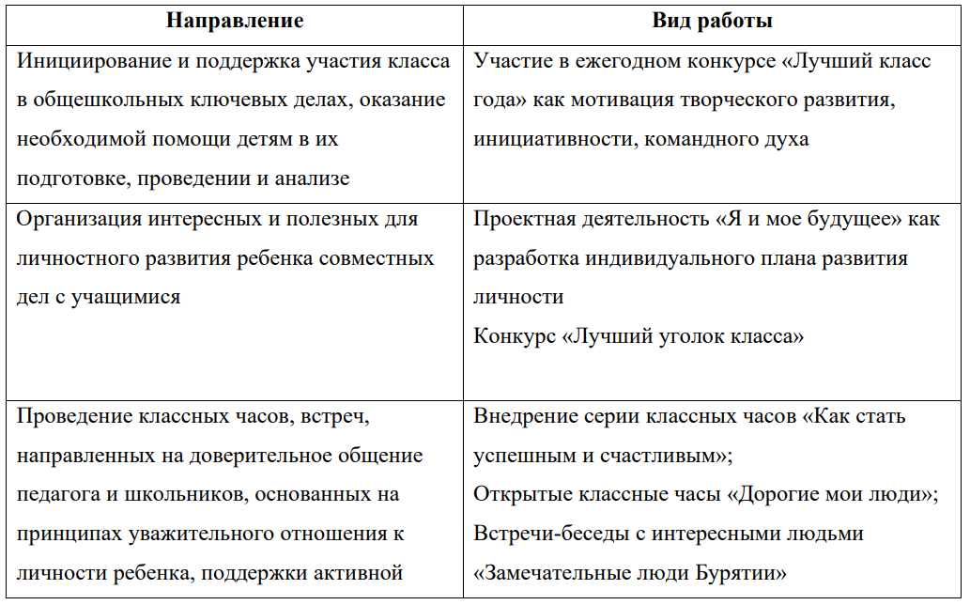

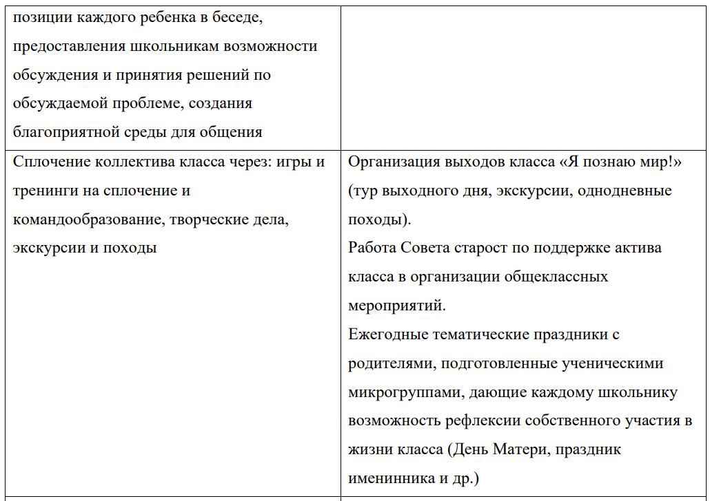
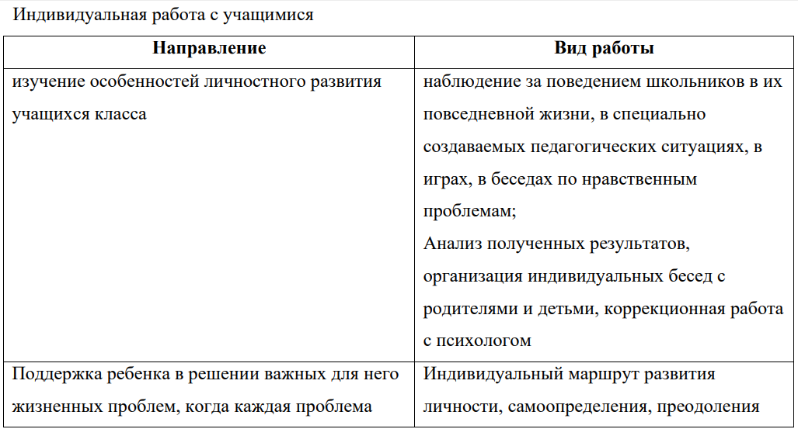

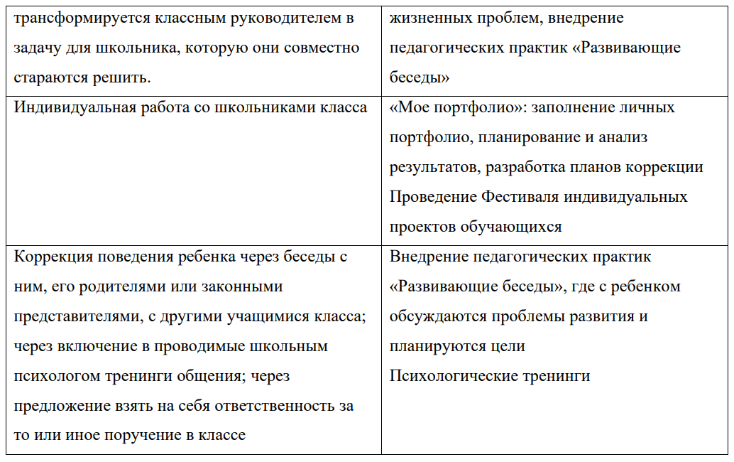

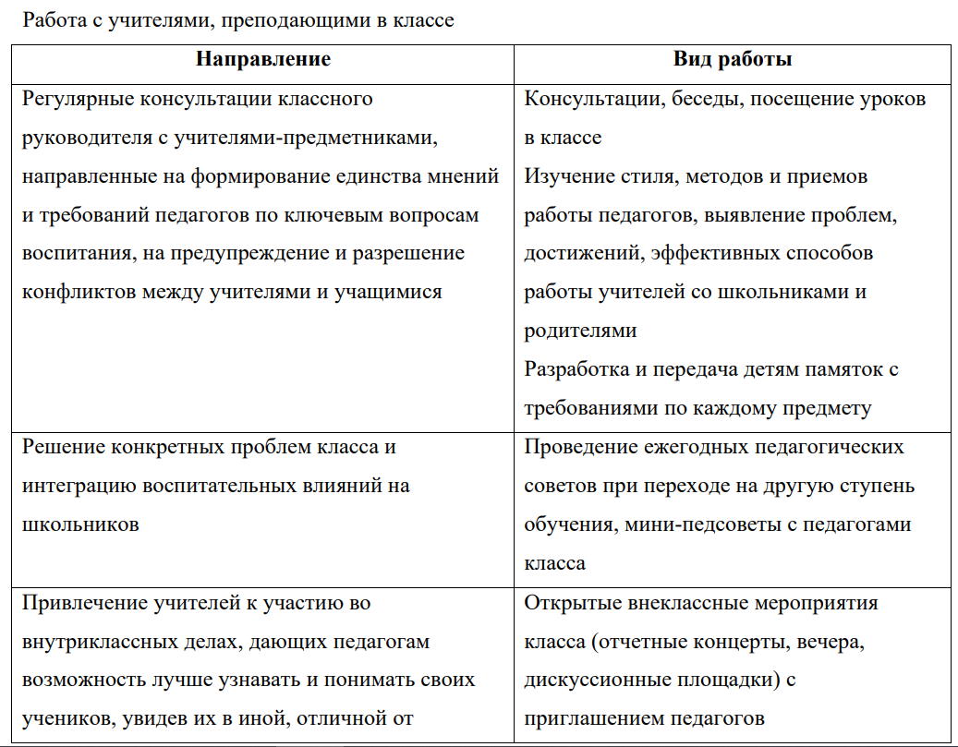

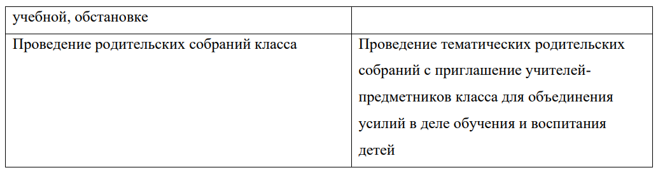

Работа с родителями учащихся или их законными представителями
В школе организован Совет отцов для усиления роли отцов в воспитании учащихся, их поддержки и педагогического просвещения, активного приобщения их к жизнедеятельности МАОУ «ФМШ №56 г. Улан-Удэ».
• регулярное информирование родителей о школьных успехах и проблемах их детей, о жизни класса в целом;
• помощь родителям школьников или их законным представителям в регулировании отношений между ними, администрацией школы и учителями-предметниками;
• организация родительских собраний, происходящих в режиме обсуждения наиболее острых проблем обучения и воспитания школьников;
• создание и организация работы родительских комитетов классов, участвующих в управлении образовательной организацией и решении вопросов воспитания и обучения их детей;
• привлечение членов семей школьников к организации и проведению дел класса;
• организация на базе класса семейных праздников, конкурсов, соревнований, направленных на сплочение семьи и школы.

2.4. Модуль «Школьный урок»
Реализация школьными педагогами воспитательного потенциала урока предполагает следующее Семинар-практикум для учителей «Трудности возраста» посвящен общепринятым нормам поведения, познакомит педагогов с системой мотивов нарушения дисциплины, научит объективно описывать и корректировать поведение учеников, разрабатывать психологопедагогические рекомендации для родителей;
• «Фестиваль педагогического мастерства» - это фестиваль лучших практик по использованию воспитательного потенциала урока;
• Дискуссия педагогов «Интерактив: миф или реальность»;
• Клуб дебатов старшеклассников. Обсуждение вопросов, диалог в интерактивной форме, развитие ораторского мастерства, развитие навыков ведения конструктивного диалога;
• «Школа успеха» - клуб наставничества старших над младшими в познавательной деятельности;
• Школьная научно-практическая конференция исследовательских проектов школьников.
Модуль 2.5. «Курсы внеурочной деятельности и дополнительного образования»
Воспитание на занятиях школьных курсов внеурочной деятельности и дополнительного образования преимущественно осуществляется через:
- вовлечение школьников в интересную и полезную для них деятельность, которая предоставит им возможность самореализоваться в ней, приобрести социально значимые знания, развить в себе важные для своего личностного развития социально значимые отношения, получить опыт участия в социально значимых делах;
- формирование в кружках, секциях, клубах, студиях и т.п. детско-взрослых общностей, которые могли бы объединять детей и педагогов общими позитивными эмоциями и доверительными отношениями друг к другу;
- создание в детских объединениях традиций, задающих их членам определенные социально значимые формы поведения;
- поддержку в детских объединениях школьников с ярко выраженной лидерской позицией и установкой на сохранение и поддержание накопленных социально значимых традиций;
- поощрение педагогами детских инициатив и детского самоуправления. Реализация воспитательного потенциала курсов внеурочной деятельности и дополнительного образования происходит в рамках следующих выбранных школьниками видов
Познавательная деятельность.
Студия танца «Алтан Зула». Программа адресована учащимися 1-11 классов. Программа способствует развитию интереса и любовь к танцу и музыке бурятского народа - развивает танцевальные способности (музыкальность, координацию, пластику). Театральная студия «Сияние» программа предусмотрена для учащихся 1-11 классов. Студия создает благоприятные условия для раскрытия творческих способностей, формирование чувства вкуса и умения ценит прекрасное, на воспитание ценностного отношения школьников к культуре и их общее духовно-нравственное развитие. Проблемно-ценностное общение.
При школе работает «Совет отцов», где желающие дети могут приходить, каждое воскресенье и играть в спортивные мероприятия с отцами, в процессе игр отцы и дети получают позитивную культуру общения, происходит воспитательный процесс, где они учатся умению слушать и слышать других, уважать чужое мнение и отстаивать собственное, особенно для тех детей, которые не имеют отцов.
Спортивно-оздоровительная деятельность.
Секции «Волейбола», «Тхэквондо» Легкая атлетика, предназначены для учащихся 5-11 классов. Программа секций направлены на физическое развитие школьников, развитие их ценностного отношения к своему здоровью, побуждение к здоровому образу жизни, воспитание силы воли ответственности, формирование установок на защиту слабых. Студия спортивного танца «Данс-лидер» Программа адресована учащимися 1-11 классов. Программа способствует развитию интереса и любовь к спортивным танцам – объединяет искусство и спорт. Спортивная футбольная секция «Сибирь». Секция обучает учащихся 1-4 классов. Направлена на развитие у ребенка навыков коллективного поведения, развития физических качеств, развития совместного интереса к игре.
Игровая деятельность
Элективные курсы развивающего обучения на основе игровых технологий. Программа направлена на 8-10 классы. Это программа направлена на раскрытие творческого, умственного и физического потенциала школьников, развитие у них навыков конструктивного общения, умений работать в команде.
2.6. Модуль «Самоуправление»
Поддержка детского самоуправления в школе помогает педагогам воспитывать в детях инициативность, самостоятельность, ответственность, трудолюбие, чувство собственного достоинства, а школьникам – предоставляет широкие возможности для самовыражения и самореализации. Это то, что готовит их к взрослой жизни. Поскольку учащимся младших и подростковых классов не всегда удается самостоятельно организовать свою деятельность, детское самоуправление иногда и на время может трансформироваться (посредством введения функции педагога-куратора) в детско-взрослое самоуправление. Детское самоуправление в школе осуществляется следующим образом
На уровне школы:
• через деятельность выборного Совета учащихся избирается Ассамблея, создаваемого для учета мнения школьников по вопросам управления образовательной организацией и принятия административных решений, затрагивающих их права и законные интересы;
• через деятельность Совета старост, объединяющего старост классов для облегчения распространения значимой для школьников информации и получения обратной связи от классных коллективов;
• через работу постоянно действующего школьного актива, инициирующего и организующего проведение личностно значимых для школьников событий (соревнований, конкурсов, фестивалей, капустников, флешмобов и т.п.);
• через деятельность министерств, отвечающих за проведение тех или иных конкретных мероприятий, праздников, вечеров, акций и т.п.;
• через деятельность созданной из наиболее авторитетных старшеклассников и курируемой школьным психологом группы по урегулированию конфликтных ситуаций в школе.
• Выборы Президента школы - создание условий для формирования правовой и политической грамотности будущих избирателей; включение учеников в процесс соуправления школой через развитие и совершенствование органов детского соуправления; создание условий для проявления лидерских качеств учащихся, умения видеть проблемные ситуации и находить пути их решения На уровне классов:
• через деятельность выборных по инициативе и предложениям учащихся класса лидеров (например, старост, дежурных командиров), представляющих интересы класса в общешкольных делах и призванных координировать его работу с работой общешкольных органов самоуправления и классных руководителей;
• через деятельность выборных органов самоуправления, отвечающих за различные направления работы класса (например: штаб спортивных дел, штаб творческих дел, штаб работы с младшими ребятами);
• через организацию на принципах самоуправления жизни детских групп, отправляющихся в походы, экспедиции, на экскурсии, осуществляемую через систему распределяемых среди участников ответственных должностей. На индивидуальном уровне:
• через вовлечение школьников в планирование, организацию, проведение и анализ общешкольных и внутриклассных дел;
• через реализацию школьниками, взявшими на себя соответствующую роль, функций по контролю за порядком и чистотой в классе, уходом за классной комнатой, комнатными растениями и т.п.
2.7. Модуль «Профориентация»
Совместная деятельность педагогов и школьников по направлению «профориентация» включает в себя профессиональное просвещение школьников; диагностику и консультирование по проблемам профориентации, организацию профессиональных проб школьников. Задача совместной деятельности педагога и ребенка – подготовить школьника к осознанному выбору своей будущей профессиональной деятельности.
Создавая профориентационно значимые проблемные ситуации, формирующие готовность школьника к выбору, педагог актуализирует его профессиональное самоопределение, позитивный взгляд на труд в постиндустриальном мире, охватывающий не только профессиональную, но и внепрофессиональную составляющие такой деятельности. Эта работа осуществляется через:
• Знакомство с профессиями - циклы профориентационных часов общения, направленных на подготовку школьника к осознанному планированию и реализации своего профессионального будущего;
• «Час психолога» профориентационные игры: симуляции, деловые игры, квесты, решение кейсов (ситуаций, в которых необходимо принять решение, занять определенную позицию), расширяющие знания школьников о типах профессий, о способах выбора профессий, о достоинствах и недостатках той или иной интересной школьникам профессиональной деятельности;
• «Один день работника» - экскурсии на предприятия города, дающие школьникам начальные представления о существующих профессиях и условиях работы людей, представляющих эти профессии;
• посещение профориентационных выставок, ярмарок профессий, тематических профориентационных парков, профориентационных лагерей, дней открытых дверей в средних специальных учебных заведениях и вузах;
• совместное с педагогами изучение интернет ресурсов, посвященных выбору профессий, прохождение профориентационного онлайн-тестирования, прохождение онлайн курсов по интересующим профессиям и направлениям образования;
• индивидуальные консультации психолога для школьников и их родителей по вопросам склонностей, способностей, дарований и иных индивидуальных особенностей детей, которые могут иметь значение в процессе выбора ими профессии;
2.8. Модуль «Работа с родителями»
Работа с родителями или законными представителями школьников осуществляется для более эффективного достижения цели воспитания, которое обеспечивается согласованием позиций семьи и школы в данном вопросе. Работа с родителями или законными представителями школьников осуществляется в рамках следующих видов и форм деятельности:
На групповом уровне:
• Общешкольный Попечительский совет и Совет отцов школы, участвующие в управлении образовательной организацией и решении вопросов воспитания и социализации их детей;
• «День открытых дверей» родительские дни, во время которых родители могут посещать школьные учебные и внеурочные занятия для получения представления о ходе учебновоспитательного процесса в школе;
• общешкольные родительские собрания, происходящие в режиме обсуждения наиболее острых проблем обучения и воспитания школьников;
• родительские форумы при школьном интернет-сайте, на которых обсуждаются интересующие родителей вопросы, а также осуществляются виртуальные консультации психологов и педагогов. На индивидуальном уровне:
• работа специалистов по запросу родителей для решения острых конфликтных ситуаций;
• участие родителей в педагогических консилиумах, собираемых в случае возникновения острых проблем, связанных с обучением и воспитанием конкретного ребенка;
• помощь со стороны родителей в подготовке и проведении общешкольных и внутриклассных мероприятий воспитательной направленности;
• индивидуальное консультирование c целью координации воспитательных усилий педагогов и родителей.
2.9. Модуль «Ключевые общешкольные дела»
Ключевые дела – это комплекс главных традиционных общешкольных дел, в которых принимает участие большая часть школьников и которые обязательно планируются, готовятся, проводятся и анализируются совместно педагогами и детьми. Ключевые дела обеспечивают включенность в них большого числа детей и взрослых, способствуют интенсификации их общения, ставят их в ответственную позицию к происходящему в школе. Введение ключевых дел в жизнь школы помогает преодолеть мероприятийный характер воспитания, сводящийся к набору мероприятий, организуемых педагогами для детей. Для этого в образовательной организации используются следующие формы работы
На внешкольном уровне:
• Акция «Чистый город» это социальный проект – вовлечение школьников в мероприятие по благоустройству, а также для привлечения внимания к проблемам экологии и чистоты окружающей среды.
• Консультационный центр «Открытая приемная» - оказать максимально консультативную и практическую помощь родителям по вопросам учебы своих детей, социальную и психологическую помощь в решении своих проблем.
• Акция «Не оставайся в стороне» - Всероссийская ежегодная благотворительная кампания по сбору одноразовых подгузников и средств индивидуальной гигиены для детей, содержащихся в домах ребёнка. Наша школа сотрудничает с ГБУЗ "Специализированный психоневрологический дом ребенка «Аистенок» - лечебно-профилактическое учреждение для детей-сирот и детей, оставшихся без попечения родителей, от рождения до 4 лет.
На школьном уровне:
• Общешкольный осенний поход «День здоровья». Это ежегодное событие, которое проводится в начале сентября -после продолжительных летних каникул в формате спортивных мероприятий, в процессе которого складываются доверительные отношения между детьми, родителями и педагогами.
• «Месячник безопасности», направлен на ознакомление с нормативно-правовой информацией и материалами по безопасности. Повышение безопасности детей и формирование навыков безопасного поведения.
• Праздник «Посвящение в первоклассники» торжественный ритуал посвящения, символизирующие приобретение ими новых социальных статусов в школе и развивающие школьную идентичность детей.
• Новогодние праздники. Театрализованное выступления учащихся, благодаря которому создается в школе атмосфера творчества и неформального общения, способствуют сплочению детского, педагогического и родительского сообщества школы.
• «Парад Победы» расширяет исторический кругозор о значении Парада Победы в Великой Отечественной войне, воспитывает интерес к героическому прошлому своей страны, воспитывает уважение к старшему поколению: ветеранам войны, труженикам тылаучастникам Великой Победы; чувство гордости за народ-победитель, воспитывает чувства сопереживания, сострадания за тех, кто пережил годы войны.
• «Виват, гордость школы» - церемония награждения (по итогам года) школьников, родителей и педагогов за активное участие в жизни школы, защиту чести школы в конкурсах, соревнованиях, олимпиадах, значительный вклад в развитие школы. Способствует поощрению социальной активности детей, развитию позитивных межличностных отношений между педагогами и воспитанниками, формированию чувства доверия и уважения друг к другу.
• Месячник профилактики наркомании, алкоголизма, табакокурения, направленные на формирование здорового образа жизни (проводится ежегодно в октябре). Здесь проводятся классные часы по данной тематике, приглашаются специалисты для проведения лекций, бесед. Месячник завершается общим конкурсом по профилактике (инсценировка сценок по здоровому образу жизни и конкурсом рисунков для начальных классов).
На уровне классов:
• выбор и делегирование представителей классов в общешкольные советы дел, ответственных за подготовку общешкольных ключевых дел;
• участие школьных классов в реализации общешкольных ключевых дел;
• проведение в рамках класса итогового анализа детьми общешкольных ключевых дел, участие представителей классов в итоговом анализе проведенных дел на уровне общешкольных советов дела.
На индивидуальном уровне:
• вовлечение по возможности каждого ребенка в ключевые дела школы в одной из возможных для них ролей: представители ученического самоуправления, сценаристов, постановщиков, исполнителей, ведущих, декораторов, ответственных за костюмы и оборудование, ответственных за приглашение и встречу гостей и т.п.);
• индивидуальная помощь ребенку (при необходимости) в освоении навыков подготовки, проведения и анализа ключевых дел;
• наблюдение за поведением ребенка в ситуациях подготовки, проведения и анализа ключевых дел, за его отношениями со сверстниками, старшими и младшими школьниками, с педагогами и другими взрослыми;
• при необходимости коррекция поведения ребенка через частные беседы с ним, через включение его в совместную работу с другими детьми, которые могли бы стать хорошим примером для ребенка, через предложение взять в следующем ключевом деле на себя роль ответственного за тот или иной фрагмент общей работы.
2.10. Модуль «Детские общественные объединения»
Действующее на базе школы детское общественное объединение – это добровольное, самоуправляемое, некоммерческое формирование, созданное по инициативе детей и взрослых, объединившихся на основе общности интересов для реализации общих целей, указанных в уставе общественного объединения. Его правовой основой является ФЗ от 19.05.1995 N 82-ФЗ (ред. от 20.12.2017) "Об общественных объединениях" (ст. 5). Воспитание в детском общественном объединении осуществляется через:
• Российское движение школьников утверждает последовательную реализацию в детском общественном объединении демократических процедур (выборы руководящих органов объединения, подотчетность выборных органов общему сбору объединения; ротация состава выборных органов и т.п.), дающих ребенку возможность получить социально значимый опыт гражданского поведения;
• Юные инспектора движения - организацию общественно полезных дел, дающих детям возможность получить важный для их личностного развития опыт осуществления дел, направленных на помощь другим людям, своей школе, обществу в целом; развить в себе такие качества как внимание, забота, уважение, умение сопереживать, умение общаться, слушать и слышать других;
• Дружина юных пожарных. Программа направлена на изучение основ пожарной безопасности, а также воспитывать у детей чувство глубокой ответственности за личную безопасность и безопасность в окружающей среде.
• Волонтерское движение «Жизнь.ru» направлена на профилактику здорового образа жизни;
• Военный клуб «Боец» поддержка и развитие в детском объединении его традиций и ритуалов, формирующих у ребенка чувство общности с другими его членами, чувство причастности к тому, что происходит в объединении (реализуется посредством введения особой символики детского объединения, проведения ежегодной церемонии посвящения в члены детского объединения).
Модуль 2.11. «Волонтерство»
Волонтерство – это участие школьников в общественно-полезных делах, деятельности на благо конкретных людей и социального окружения в целом. Волонтерство может быть событийным и повседневным. Событийное волонтерство предполагает участие школьников в проведении разовых акций, которые часто носят масштабный характер, проводятся на уровне района, города, страны. Повседневное волонтерство предполагает постоянную деятельность школьников, направленную на благо конкретных людей и социального окружения в целом. Волонтерство позволяет школьникам проявить такие качества как внимание, забота, уважение. Волонтерство позволяет развивать коммуникативную культуру, умение общаться, слушать и слышать, эмоциональный интеллект, эмпатию, умение сопереживать.
Воспитательный потенциал волонтерства реализуется следующим образом
На внешкольном уровне:
• участие школьников в Республиканском слете волонтеров по профилактике ВИЧинфекции и СПИДА;
• участие школьников в организации культурных, спортивных, развлекательных мероприятий, проводимых на базе школы (в том числе районного, городского характера); На уровне школы:
• «Школа подготовки вожатых» - участие школьников в работе с младшими ребятами: проведение для них праздников, утренников, тематических вечеров;
• участие школьников в Информационной палатке по профилактике ВИЧ-инфекции и СПИДА. Повысить информированность школьников по вопросам ВИЧ/СПИД Способствуют изменению поведения молодых людей на более безопасное в плане заражения ВИЧ.
• Проведение мероприятий, направленных на здоровый образ жизни «Поезд здоровья», Путешествие для жизни». Данные акции направлены на профилактику здорового образа жизни, правильному отношению к своему здоровью и профилактике негативного явления.
• Недельная акция «Весенняя неделя добра» получить позитивные эмоции, прививать детям понятие «доброта», вызывать чувства «сочувствия» и понимание проблем.
2.12. Модуль «Экскурсии, экспедиции, походы»
Экскурсии, экспедиции, походы помогают школьнику расширить свой кругозор, получить новые знания об окружающей его социальной, культурной, природной среде, научиться уважительно и бережно относиться к ней, приобрести важный опыт социально одобряемого поведения в различных внешкольных ситуациях. На экскурсиях, в экспедициях, в походах создаются благоприятные условия для воспитания у подростков самостоятельности и ответственности, формирования у них навыков самообслуживающего труда, преодоления их инфантильных и эгоистических наклонностей, обучения рациональному использованию своего времени, сил, имущества. Эти воспитательные возможности реализуются в рамках следующих видов и форм деятельности.
• Регулярные экскурсии выходного дня, организуемых в классах их классными руководителями и родителями школьников: в музей, на предприятие, выезд на природу, выезд на Байкал;
• Многодневный поход - разработка маршрута, расчет времени и мест возможных ночевок и переходов, подготовка необходимого снаряжения и питания, коллективному проведению, распределение среди школьников основных видов работ и соответствующих им ответственных должностей, коллективному анализу туристского путешествия, каждого дня - у вечернего походного костра и всего похода - по возвращению домой;
• Межрегиональный проект «Пересекающиеся параллельные». Проект направлен на расширение возможностей школьников посредством социализации личности, знакомство с другими городами, знакомство с новыми людьми.
2.13. Модуль «Организация предметно-эстетической среды»
Окружающая ребенка предметно-эстетическая среда школы, при условии ее грамотной организации, обогащает внутренний мир ученика, способствует формированию у него чувства вкуса и стиля, создает атмосферу психологического комфорта, поднимает настроение, предупреждает стрессовые ситуации, способствует позитивному восприятию ребенком школы. Воспитывающее влияние на ребенка осуществляется через такие формы работы с предметноэстетической средой школы как:
• Проект «Моя школа» оформление интерьера школьных помещений (вестибюля, коридоров, рекреаций, залов, лестничных пролетов и т.п.) и их периодическая переориентация, которая может служить хорошим средством разрушения негативных установок школьников на учебные и внеучебные занятия;
• размещение на стенах школы регулярно сменяемых экспозиций: творческих работ школьников, позволяющих им реализовать свой творческий потенциал, а также знакомящих их с работами друг друга; картин определенного художественного стиля, знакомящего школьников с разнообразием эстетического осмысления мира; фотоотчетов об интересных событиях, происходящих в школе (проведенных ключевых делах, интересных экскурсиях, походах, встречах с интересными людьми и т.п.);
• озеленение пришкольной территории, разбивка клумб, тенистых аллей, оборудование во дворе школы беседок, спортивных и игровых площадок, доступных и приспособленных для школьников разных возрастных категорий, оздоровительно-рекреационных зон, позволяющих разделить свободное пространство школы на зоны активного и тихого отдыха;
• благоустройство классных кабинетов, осуществляемое классными руководителями вместе со школьниками своих классов, позволяющее учащимся проявить свои фантазию и творческие способности, создающее повод для длительного общения классного руководителя со своими детьми;
• событийный дизайн – оформление пространства проведения конкретных школьных событий (праздников, церемоний, торжественных линеек, творческих вечеров, выставок, собраний, конференций и т.п.);
• совместная с детьми разработка, создание и популяризация особой школьной символики (флаг школы, гимн школы, эмблема школы, логотип, элементы школьного костюма и т.п.), используемой как в школьной повседневности, так и в торжественные моменты жизни образовательной организации – во время праздников, торжественных церемоний, ключевых общешкольных дел и иных происходящих в жизни школы знаковых событий;
• регулярная организация и проведение конкурсов творческих проектов по благоустройству различных участков пришкольной территории (например, высадке культурных растений, закладке газонов, сооружению альпийских горок, созданию инсталляций и иного декоративного оформления отведенных для детских проектов мест);
• акцентирование внимания школьников посредством элементов предметно-эстетической среды (стенды, плакаты, инсталляции) на важных для воспитания ценностях школы, ее традициях, правилах.
2.14. Этнонациональный модуль
Реализация потенциала воспитательной работы для изучения культуры, традиций, истории бурятского народа, воспитание толерантного отношения друг к другу.
• Акция «Глобальный ехор». Привлечение внимания детей к национальным традициям бурятского народа через акцию общешкольного танца.
• Мастер-класс по изготовлению национальной одежды. Проектная деятельность, практическая работа по изучению и изготовлению национальной одежды (1-4 классы)
• Национальная кухня бурят. Мастер-класс по изготовлению блюда «буузы»;
• Проектная работа по изучению, конструированию изготовлению национального жилища (юрта) (9-11 классы);
• «Манай буряад хэлэн» - конкурс среди учащихся по художественному чтению.
• История моего города. Мероприятия по изучению истории города, выдающихся деятелей Республики Бурятия.

РАЗДЕЛ 3. Организационный
3.1. Анализ воспитательного процесса
Анализ организуемого в школе воспитательного процесса проводится с целью выявления основных проблем школьного воспитания и последующего их решения. Анализ осуществляется ежегодно силами экспертов самой образовательной организации с привлечением (при необходимости и по решению администрации образовательной организации) внешних экспертов.
Основными принципами, на основе которых осуществляется анализ воспитательного процесса в школе, являются:
- принцип гуманистической направленности осуществляемого анализа, ориентирующий экспертов на уважительное отношение как к воспитанникам, так и к педагогам, реализующим воспитательный процесс;
- принцип приоритета анализа сущностных сторон воспитания, ориентирующий экспертов на изучение не количественных его показателей, а качественных – таких как содержание и разнообразие деятельности, характер общения и отношений между школьниками и педагогами;
- принцип развивающего характера осуществляемого анализа, ориентирующий экспертов на использование его результатов для совершенствования воспитательной деятельности педагогов: грамотной постановки ими цели и задач воспитания, умелого планирования своей воспитательной работы, адекватного подбора видов, форм и содержания их совместной с детьми деятельности;
- принцип разделенной ответственности за результаты личностного развития школьников, ориентирующий экспертов на понимание того, что личностное развитие школьников – это результат как социального воспитания (в котором школа участвует наряду с другими социальными институтами), так и стихийной социализации и саморазвития детей.
Основными направлениями анализа организуемого в школе воспитательного процесса являются следующие:
1. Результаты воспитания, социализации и саморазвития школьников (какова динамика личностного развития школьников каждого класса; какие прежде существовавшие проблемы личностного развития школьников удалось решить; какие проблемы решить не удалось и почему; какие новые проблемы появились, над чем далее предстоит работать?)
2. Воспитательная деятельность педагогов (испытывают ли педагоги затруднения в определении цели и задач своей воспитательной деятельности; испытывают ли они проблемы с реализацией воспитательного потенциала их совместной с детьми деятельности; стремятся ли они к формированию вокруг себя привлекательных для школьников детско-взрослых общностей; доброжелателен ли стиль их общения со школьниками; складываются ли у них доверительные отношения со школьниками; являются ли они для своих воспитанников значимыми взрослыми людьми?)
3. Управление воспитательным процессом в образовательной организации (имеют ли педагоги чёткое представление о нормативно-методических документах, регулирующих воспитательный процесс в школе, о своих должностных обязанностях и правах, сфере своей ответственности; создаются ли школьной администрацией условия для профессионального роста педагогов в сфере воспитания; поощряются ли школьные педагоги за хорошую воспитательную работу со школьниками?)
4. Ресурсное обеспечение воспитательного процесса в образовательной организации (в каких материальных, кадровых, информационных ресурсах, необходимых для организации воспитательного процесса, особенно нуждается школа – с учётом ее реальных возможностей; какие имеющиеся у школы ресурсы используются недостаточно; какие нуждаются в обновлении?)
Итогом анализа организуемого в школе воспитательного процесса является перечень выявленных проблем, над которыми предстоит работать педагогическому коллективу, и проект направленных на это управленческих решений.

Приложение 1.
Календарный план воспитательной работы школы на 2022-2023 уч. г. (НОО, СОО, ООО)
2022 год – Год народного искусства и нематериального культурного наследия России;
2022 год – 350 лет со дня рождения Петра I;
2023 год – Год педагога наставника.
Модуль «Ключевые общешкольные дела»
Дела |  | Классы |  |  |  | Ориентировочное время проведения |  |  |  |  | Ответственные
Акции и церемонии
Церемония поднятия государственного флага под государственный гимн |  | 1-11 классы |  |  |  | каждый учебный понедельник |  |  |  |  | Азаматова Е.В., педагог-организатор, классные руководители
Сбор макулатуры |  | 1-11 классы |  |  |  | сентябрь, март |  |  |  |  | Азаматова Е.В., классные руководители
Праздники
День знаний |  | 1-11 классы |  |  |  | 1 сентября |  |  |  |  | Азаматова Е.В., педагог-организатор, классные руководители
Международный день пожилых людей |  | 1-11 классы |  |  |  | 1 октября |  |  |  |  | Азаматова Е.В., педагог-организатор, классные руководители
День учителя |  | 1-11 классы |  |  |  | 5 октября |  |  |  |  | Азаматова Е.В., педагог-организатор, классные руководители
День отца в России |  | 1-11 классы |  |  |  | 16 октября |  |  |  |  | Азаматова Е.В., педагог-организатор, классные руководители
День матери в России |  | 1-11 классы |  |  |  | 27 ноября |  |  |  |  | Азаматова Е.В., педагог-организатор, классные руководители
Новогодняя елка |  | 1-11 классы |  |  |  | декабрь |  |  |  |  | Азаматова Е.В., педагог-организатор, классные руководители
День Защитника Отечества |  | 1-11 классы |  |  |  | 22 февраля |  |  |  |  | педагог-организатор, учитель ОБЖ, классные руководители
Масленица |  | 1-11 классы |  |  |  | февраль-март |  |  |  |  | Азаматова Е.В., педагог-организатор, классные руководители
Международный женский день |  | 1-11 классы |  |  |  | 8 марта |  |  |  |  | Азаматова Е.В., педагог-организатор, классные руководители
День Победы |  | 1-11 классы |  |  |  | 9 мая |  |  |  |  | Азаматова Е.В., педагог-организатор, классные руководители
Последний звонок |  | 9,11 класс |  |  |  | май |  |  |  |  | Азаматова Е.В., педагог-организатор, классные руководители
Выпускной |  | 9,11 класс |  |  |  | июнь |  |  |  |  | Азаматова Е.В., педагог-организатор, классные руководители
Классные часы к памятным датам
День солидарности в борьбе с терроризмом |  | 1-11 классы |  |  |  | 3 сентября |  |  |  |  | классные руководители
День окончания Второй мировой войны |  | 1-11 классы |  |  |  | 3 сентября |  |  |  |  | классные руководители
210 лет со дня Бородинского сражения |  | 1-11 классы |  |  |  | 7 сентября |  |  |  |  | классные руководители
Международный день распространения грамотности |  | 1-11 классы |  |  |  | 8 сентября |  |  |  |  | классные руководители
165 лет со дня рождения русского учёного, писателя Константина Эдуардовича Циалковского (1857-1935) |  | 1-11 классы |  |  |  | 8 сентября |  |  |  |  | классные руководители
Международный день музыки |  | 5-9 классы |  |  |  | 1 октября |  |  |  |  | классные руководители
Международный день школьных библиотек |  | 5-9 классы |  |  |  | 25 октября |  |  |  |  | классные руководители
День памяти жертв политических репрессий |  | 5-9 класс |  |  |  | октябрь |  |  |  |  | классные руководители
День народного единства |  | 5-9 классы |  |  |  | 4 ноября |  |  |  |  | классные руководители
День памяти погибших при исполнении служебных обязанностей сотрудников органов внутренних дел России |  | 5-9 классы |  |  |  | 8 ноября |  |  |  |  | классные руководители
День Государственного герба Российской Федерации |  | 5-9 классы |  |  |  | 8 ноября |  |  |  |  | классные руководители
День начала Нюрнбернского процесса |  | 5-9 классы |  |  |  | 20 ноября |  |  |  |  | классные руководители
День неизвестного солдата |  | 5-9 классы |  |  |  | 3 декабря |  |  |  |  | классные руководители
Международный день инвалидов |  | 5-9 классы |  |  |  | 3 декабря |  |  |  |  | классные руководители
День добровольца (волонтера) в России |  | 5-9 классы |  |  |  | 5 декабря |  |  |  |  | классные руководители
Международный день художника |  | 5-9 классы |  |  |  | 8 декабря |  |  |  |  | классные руководители
День героев Отечества |  | 5-9 классы |  |  |  | 9 декабря |  |  |  |  | классные руководители
День Конституции Российской Федерации |  | 5-9 классы |  |  |  | 12 декабря |  |  |  |  | классные руководители
День российского студенчества |  | 5-9 классы |  |  |  | 25 января |  |  |  |  | классные руководители
День полного освобождения Ленинграда от фашисткой блокады |  | 5-9 классы |  |  |  | 27 января |  |  |  |  | классные руководители
День освобождения Красной армией крупнейшего «лагеря смерти» Аушвиц-Биркенау (Освенцима) – День памяти жертв Холокоста |  | 5-9 классы |  |  |  | 27 января |  |  |  |  | классные руководители
80 лет со дня победы Вооруженных сил СССР над армией гитлеровской Германии в 1943 году в Сталинградской битве |  | 5-9 классы |  |  |  | 2 февраля |  |  |  |  | классные руководители
День российской науки |  | 5-9 классы |  |  |  | 8 февраля |  |  |  |  | классные руководители
День памяти о россиянах, исполнявших служебный долг за пределами Отечества |  | 5-9 классы |  |  |  | 15 февраля |  |  |  |  | классные руководители
Международный день родного языка |  | 5-9 классы |  |  |  | 21 февраля |  |  |  |  | классные руководители
200 лет со дня рождения Константина Дмитриевича Ушинского |  | 5-9 классы |  |  |  | 3 марта |  |  |  |  | классные руководители
День воссоединения Крыма с Россией |  | 5-9 классы |  |  |  | 18 марта |  |  |  |  | классные руководители
Всемирный день театра |  | 5-9 классы |  |  |  | 27 марта |  |  |  |  | классные руководители
День космонавтики, 65 лет со дня запуска СССР первого искусственного спутника Земли |  | 5-9 классы |  |  |  | 12 апреля |  |  |  |  | классные руководители
День памяти о геноциде советского народа нацистами и их пособниками в годы Великой Отечественной войны |  | 5-9 классы |  |  |  | 19 апреля |  |  |  |  | классные руководители
Всемирный день Земли |  | 5-9 классы |  |  |  | 22 апреля |  |  |  |  | классные руководители
День детских общественных организаций России |  | 5-9 классы |  |  |  | 19 мая |  |  |  |  | классные руководители
День славянской письменности и культуры |  | 5-9 классы |  |  |  | 24 мая |  |  |  |  | классные руководители
Тематические недели, декады, месячники
Неделя безопасности |  | 1-11 классы |  |  | сентябрь, март |  |  |  | Батоцыренов З.Б., классные руководители
Неделя безопасного поведения в сети Интернет |  | 1-11 классы |  |  | сентябрь, март |  |  |  | Батоцыренов З.Б., Перинов В.В., классные руководители
Месячник пожарной безопасности |  | 1-11 классы |  |  | Октябрь |  |  |  | Батоцыренов З.Б., классные руководители, руководитель отряда ДЮП
Международные дни наблюдения птиц |  | 1-11 класс |  |  | октябрь |  |  |  | Учитель биологии, классные руководители
Дни правовых знаний |  | 1-11 класс |  |  | ноябрь |  |  |  | Учителя обществознания и истории, классные руководители
Экологический месячник |  | 1-11 класс |  |  | сентябрь |  |  |  | Зам по ВР, классные руководители
Спортивные соревнования
День здоровья |  | 1-11 классы |  |  |  | Сентябрь |  |  |  |  | педагог-организатор, учителя физкультуры, классные руководители
Кросс Наций 2022 |  | 5-11 классы |  |  |  | Сентябрь |  |  |  |  | Учителя физкультуры
Концерты
Концерт к дню учителя | 1-11 класс |  |  | октябрь |  |  |  | педагог-организатор, классные руководители
Рождественский концерт | 1-11 класс |  |  | декабрь |  |  |  | Учителя английского языка, классные руководители
Концерт к 8 марта | 1-11 класс |  |  | март |  |  |  | педагог-организатор, классные руководители
Концерт к 9 мая | 1-11 класс |  |  | май |  |  |  | педагог-организатор, классные руководители
Конкурсы
Конкурс плакатов к Новому году | 1-11 класс |  |  | декабрь |  |  |  | педагог-организатор, классные руководители
Конкурс на лучшее оформление кабинетов к Новому году | 1-11 класс |  |  | декабрь |  |  |  | педагог-организатор, классные руководители
Смотр талантов | 1-11 класс |  |  | февраль |  |  |  | педагог-организатор, классные руководители
Конкурс «Самый классный класс» | 1-11 класс |  |  | в течение года |  |  |  | педагоги-организаторы, классные руководители

Модуль «Классное руководство»
Мероприятия | Классы | Ориентировочное время проведения | Ответственные
Знакомство с классами | 1,5,10 класс | сентябрь | классные руководители
Составление социальных паспортов | 1-11 классы | сентябрь | классные руководители
Инструктажи по безопасности жизнедеятельности | 1-11 классы | сентябрь | классные руководители
Родительское собрание с родителями первоклассников | 1 класс | август, сентябрь | классные руководители
Знакомство с Уставом школы, правилами распорядка школьной жизни | 1-11 класс | август, сентябрь | классные руководители
Организация участия класса в общешкольных ключевых делах | 1-11 классы | в течение года | классные руководители
Индивидуальная работа с обучающимися | 1-11 классы | в течение года | классные руководители
Общешкольный классный час «Разговор о важном» | 1-11 классы | каждый учебный понедельник 1 урок | классные руководители
Работа с государственными символами России | 1-11 классы | в течение года | классные руководители
Работа с учителями -предметниками, работающими в классе | 1-11 классы | в течение года | классные руководители
Работа с родителями или законными представителями | 1-11 классы | в течение года | классные руководители
Родительские собрания | 1-11 классы | 1 раз в четверть | классные руководители
Организация участия в детских объединениях (РДШ, Большая перемена, Орлята). | 1-4 классы | в течение года | классные руководители

Модуль «Внеурочная деятельность»
Название | Классы | Количество часов в неделю | Ответственные
Духовно-нравственное
Кружок по экологии | 2 ж классы | 2 | Никифорова Т.Н.
ЮИД | 1-4 классы | 1 | Батуева Е.С.
ЮИД | 5-7 классы | 1 | Балтахинов П.Н.
ДЮП | 1-4 классы | 1 | Белобородова И.В.
Социальное
Правовой кружок | 11 класс | 1 | Будаева М.М.
Юный журналист | 5-6 классы | 1 | Рыгзенова Ж.И.
Юный журналист | 6-8 классы | 1 | Будаева Ю.А.
Найрамдал | 1-4 классы | 1 | Шалбанова Д.Б.
Общеинтелектуальное
Секрету русского языка | 1-4 классы | 1 | Мингаева Л.В.
Секрету русского языка | 1-4 классы | 1 | Цыдыпова А.В.
Русский язык с увлечением | 1-4 классы | 1 | Маркисеева И.И.
Математическая шкатулка | 1-4 классы | 1 | Бальчугова А.Г.
Математическая шкатулка | 1-4 классы | 1 | Буянова Н.В.
Мастерская детской мультипликации | 1-4 классы | 1 | Нимаева Т.Б.
Решение задач по химии | 10-11 классы | 1 | Цыренова Р.В.
Решение задач по физике | 10-11 классы | 1 | Магура М.П.
Занимательная физика. Научные эксперименты и интерактивные экспонаты | 7-9 классы | 1 | Михаэлис А.В.
Академия Исследователей | 1-4 классы | 1 | Попова А.А.
Научное общество учащихся | 5-10 классы | 1 | Будаева М.М.
Робототехника | 6-8 классы | 2 | Перинов В.В.
Общекультурное
Хор «Голосок» | 1-4 классы | 1 | Пензякова Е.С.
Хор «Голосок» | 5-6 классы | 1 | Пензякова Е.С.
Медиа-театральная студия «Сияние» | 3-8 классы | 2 | Азаматова Е.В.
Музыкальный калейдоскоп | 3-4 классы | 1 | Поплевина А.С.
Кружок «Алтан дэнзэ» | 4-6 классы | 1 | Долина А.Г.
Кружок декоративно-прикладного творчества «Умеем всё» | 3-8 классы | 1 | Базарова Б.Д.
Танцевальный кружок | 1-11 классы | 10 | Юмжитов Ц.Ц.
Спортивное
Спортивная секция | 5-11 классы | 1 | Кобылкина А.А.
ЮНАРМИЯ | 5-11 классы | 1 | Дугарцыренов Д.Б.
Зарница | 5-11 классы | 1 | Батоцыренов З.Б.
Спортивная гимнастика | 6-9 классы | 1 | Токтохоев В.В.
Тхэквон-до | 1-11 классы | 3 | Ласточкина Д.А.
Волейбол (юноши) | 5-10 классы | 3 | Токтохоев В.В.
Волейбол (девушки) | 5-10 классы | 3 | Маринская В.В.
Легкая атлетика | 5-10 классы | 2 | Жебаханова М.Ю.
Волейбольная лига | 8-10 классы | 3
Баскетбол | 5-8 классы | 3 | Чернов Г.А.
ТСК «Данс-Лидер» | 5-10 классы | 1 | Королева Е.А.
ФК «Сибирь» | 1-4 классы | 4 | Федосеенко В.С.

Модуль «Школьный урок»
Мероприятия | Классы | Ориентировочное время проведения | Ответственные
Планирование воспитательного компонента урока | 1-11 классы | в течение года | классные руководители, учителя-предметники
Руководство исследовательской и проектной деятельностью учащихся | 1-11 классы | в течение года | классные руководители, учителя-предметники
Предметные недели
Неделя Ломоносова | 1-11 классы | Ноябрь | Заместители директора, классные руководители, учителя-предметники

Модуль «Самоуправление»
Мероприятия | Классы | Ориентировочное время проведения | Ответственные
Выборы в совет класса, распределение обязанностей | 1-11 классы | сентябрь | классные руководители
Работа в соответствии с обязанностями | 1-11 классы | в течение года | классные руководители
Классное собрание | 1-11 классы | 1 раз в месяц | классные руководители
Отчет перед классом о проделанной работе | 1-11 классы | конец уч. года | классные руководители

Модуль «Профориентация»
Мероприятия | Классы | Ориентировочное время проведения | Ответственные
Ролевые игры по выбору профессий, профессиональных проб и практик | 1-4 классы | в течение года | классные руководители
Классный часы«День профессий», «Профессии наших родителей», «Профессия моей мечты» | 1-4 классы | в течение года | классные руководители
Конкурс рисунков, фотографий и сочинений  "Профессии моей семьи"; "Моя будущая  профессия" и др. | 1-4 классы | в течение года | классные руководители
Знакомство с профессиями на уроке | 1-4 классы | в течение года | классные руководители
Встречи с представителями различных профессий | 1-4 классы | в течение года | классные руководители
Организация общественно-полезного труда школьников, как проба сил для выбора профессии | 1-4 классы | в течение года | классные руководители
Участие в социально-значимых проектах | 1-4 классы | в течение года | классные руководители
Диагностические исследования | 1-4 классы | в течение года | педагоги-психологи

Модуль «Работа с родителями»
Мероприятия | Классы | Ориентировочное время проведения | Ответственные
Общешкольные родительские собрания | 1-11 классы | 2 раза в год | Зам по ВР., классные руководители
Классные родительские собрания | 1-11 классы | в течение года, по графику | Зам по ВР., классные руководители
Родительский всеобуч (Психолого-педагогические особенности младшего школьника, адаптация ребенка к школе, гаджетозависимость, тревоги и страхи у детей, профилактика прививок) | 1-11 классы | в течение года, по графику | педагоги-психологи
Создание общешкольного родительского комитета, Совета школы, планирование их работы | 1-11 классы | сентябрь
Информационное оповещение через школьный сайт | 1-11 классы | по необходимости | Пурбуева В.Ц.
Индивидуальные консультации по вопросам воспитания детей | 1-11 классы | по требованию | Юндунова Н.С.
Посещение семей с целью проверки соблюдения детьми режима дня, выявления «неблагополучных семей» ( составление актов обследования) | 1-11 классы | по необходимости | Социальный педагог, классные руководители
Работа Совета профилактики | 1-11 классы | 1 раз в четверть | Социальный педагог
Участие родителей в проведении общешкольных, классных мероприятий | 1-11 классы | по плану | классные руководители, родительский комитет
Участие в мероприятиях Службы медиации | 1-11 классы | по необходимости | служба медиации
Организация совместного посещения музеев, выставок, поездок в театр, экскурсий | 1-11 классы | по плану | классные руководители
Работа Совета отцов | 1-11 классы | По необходимости | Зам по ВР

Модуль «Организация предметно-эстетической среды»
Мероприятия | Классы | Ориентировочное время проведения | Ответственные
Выставки рисунков, фотографий, творческих работ, посвященных событиям и памятным датам | 1-11 классы | в течение года | педагоги-организаторы, классные руководители
Оформление классных уголков | 1-11 классы | сентябрь | классные руководители
Оформление стендов, кабинетов, рекреаций и т.д. к праздникам | 1-11 классы | в течение года | педагоги-организаторы, классные руководители
Озеленение пришкольной территории, участие в посадке школьного сада. | 1-11 классы | май-сентябрь | педагоги-организаторы, классные руководители, учитель биологии

Модуль «Волонтерство»
Мероприятия | Классы | Ориентировочное время проведения | Ответственные
Акции помощи бездомным животным | 1-11 классы | в течение года | классные руководители, педагоги-организаторы
Патриотические акции в помощь ветеранам и пожилым людям «Окна Победы», «Цветы ветеранам», «Дорогие, мои, старики!», «Новогодний подарок – одиноким людям», «Ветеран живёт рядом» | 1-11 классы | в течение года | классные руководители педагоги-организаторы
Экологические акции «Сохрани дерево», «Помоги птицам», «Бумаге – вторую жизнь» «Живи, Земля!» | 1-11 классы | в течение года | классные руководители, педагоги-организаторы

Модуль «Поликультурное воспитание»
Мероприятия | Классы | Ориентировочное время проведения | Ответственные
Цикл классных часов, бесед, библиотечных уроков: «С чего начинается Родина?», «Многообразие культурных традиций», «Будь вежливым и добрым» «Все мы разные, но мы вместе», «Что такое толерантность», «Давайте дружить» и пр. | 1-11 классы | в течение года | классные руководители
День межкультурного диалога | 1-11 классы | сентябрь | педагоги-организаторы
День толерантности «Все мы разные, но мы вместе» | 1-11 классы | ноябрь | классные руководители, педагоги-организаторы

Модуль «Гражданско-патриотическое воспитание»
Мероприятия | Классы | Ориентировочное время проведения | Ответственные
Акции: «Бессмертный полк», «Открытка ветерану», «Цветы ветерану», «Сад памяти», «Окна Победы»«Доброта спасет мир», посвященная Дню защиты детей, Дню пожилого человека «Связь поколений», Дню матери, «Открытка учителю» | 1-11 классы | в течение года | классные руководители, педагоги-организаторы
Уроки мужества к памятным датам | 1-11 классы | по плану | классные руководители
Классные часы и беседы на патриотические и историко-краеведческие темы | 1-11 классы | в течение года | классные руководители
Конкурс «Семейные ценности» | 1-9 классы | март | Педагоги-организаторы, классные руководители
Конкурс проектов «Моя родословная» | 1-9 классы | январь | Педагтги-организаторы, классные руководители
Единый классный час, посвященный Конвенции о правах ребенка | 1-11 классы | ноябрь | классные руководители
Экскурсии в музеи | 1-11 классы | в течение года | классные руководители
Военно-спортивные эстафеты | 1-11 классы | в течение года | классные руководители, учителя физкультуры

Модуль «Краеведение и туризм»
Мероприятия | Классы | Ориентировочное время проведения | Ответственные
Посещение театров | 1-11 классы | в течение года | классные руководители
Экскурсии в музеи города | 1-11 классы | в течение года | классные руководители
Экскурсии по городу | 1-11 классы | в течение года | классные руководители
Поездки по республике и за ее пределы | 1-4 классы | в течение года | классные руководители

Модуль «Школьный театр»
Мероприятия | Классы | Ориентировочное время проведения | Ответственные

Приложение 2
Анкета
для самоанализа организуемой в школе
совместной деятельности детей и взрослых
Оцените качество организуемой в нашей школе совместной деятельности детей и взрослых. Ваша оценка может находиться в пределах от 1 до 10 баллов. Пожалуйста, познакомьтесь с основными «крайними» характеристиками этой деятельности, а после этого обведите на каждой шкале балл, соответствующий Вашей личной оценке.

Проблемы, которых следует  избегать | Оценочная шкала | Идеал, на который следует  ориентироваться
Качество реализации воспитательного потенциала урочной деятельности
Уроки скучны для большинства школьников | 1 2 3 4 5 6 7 8 9 10 | Дети заинтересованы в происходящем на уроке и вовлечены в организуемую учителем деятельность
Уроки обычно однообразны, преобладают лекционные формы работы | 1 2 3 4 5 6 7 8 9 10 | Учителя часто используют на уроке игры, дискуссии и другие парные или групповые формы работы
Уроки ориентированы преимущественно на подготовку к ЕГЭ, ВПР, ОГЭ и другим формам проверки знаний | 1 2 3 4 5 6 7 8 9 10 | Уроки не только дают детям знания, но и побуждают их задуматься о ценностях, нравственных вопросах, жизненных проблемах
Качество совместной деятельности классных руководителей и их классов
Классные руководители не пользуются авторитетом у детей своих классов | 1 2 3 4 5 6 7 8 9 10 | Классные руководители являются значимыми взрослыми для большинства детей своих классов. Школьники доверяют своим классным руководителям
Большинство решений, касающихся жизни класса, принимаются единолично. Поручения классного руководителя дети часто выполняют из страха или по принуждению | 1 2 3 4 5 6 7 8 9 10 | Большинство решений, касающихся жизни класса, принимаются классным руководителем и классом, у детей есть возможность проявить свою инициативу.
В отношениях между детьми преобладают равнодушие, грубость, случаются травли детей | 1 2 3 4 5 6 7 8 9 10 | В классе дети чувствуют себя комфортно, здесь преобладают товарищеские отношения, школьники внимательны друг к другу.
Качество общешкольных основных дел
Общешкольные дела придумываются  только взрослыми, школьники не  участвуют в планировании,  организации и анализе этих дел | 1 2 3 4 5 6 7 8 9 10 | Общешкольные дела всегда  планируются, организуются,  проводятся и анализируются  совместно-школьниками и  педагогами
Дела не интересны большинству школьников | 1 2 3 4 5 6 7 8 9 10 | Дела интересны большинству школьников
Участие школьников в этих делах  принудительное, посещение-  обязательное, а сотрудничество друг  с другом обеспечивается только волей педагогов | 1 2 3 4 5 6 7 8 9 10 | Участие школьников в этих делах сопровождается их увлечением  общей работой, радостью и взаимной поддержкой
Качество организуемых в школе курсов внеурочной деятельности
Внеурочная деятельность в школе организуется преимущественно в виде познавательной деятельности, как продолжение учебных занятий | 1 2 3 4 5 6 7 8 9 10 | В школе реализуются разнообразные виды внеурочной деятельности школьников
Участие школьников в занятиях курсов внеурочной деятельности часто принудительное | 1 2 3 4 5 6 7 8 9 10 | Занятия в рамках курсов внеурочной деятельности интересны для школьников, школьники стремятся участвовать в этих занятиях
Результаты внеурочной деятельности детей никак не представлены вне школы | 1 2 3 4 5 6 7 8 9 10 | С результатами внеурочной деятельности детей могут познакомиться другие школьники.
Качество внешкольных мероприятий
Внешкольные мероприятия выбираются  только взрослыми, школьники не  участвуют в планировании,  организации и анализе участия в этих делах | 1 2 3 4 5 6 7 8 9 10 | Внешкольные мероприятия выбираются всегда,  планируются, организуются,  проводятся и анализируются  совместно-школьниками и  педагогами
Мероприятия не интересны большинству школьников | 1 2 3 4 5 6 7 8 9 10 | Мероприятия интересны большинству школьников
Участие школьников в этих мероприятиях  принудительное | 1 2 3 4 5 6 7 8 9 10 | Участие школьников в этих мероприятиях сопровождается их увлечением общей работой, радостью и взаимной поддержкой
Качество создания и поддержки предметно-пространственной среды
Оформлению школы не уделяется внимания. Оформление кабинетов, коридоров, рекреаций и т.п. безвкусно или напоминает оформление офисных помещений, а не пространства для детей | 1 2 3 4 5 6 7 8 9 10 | Пространство школы оформлено со вкусом, отражает дух школы, учитывает возрастные особенности детей, предусматривает зоны как тихого, так и активного отдыха. Время от времени происходит смена оформления школьных помещений.
В оформлении школы не участвуют ни дети, ни педагоги. Здесь нет места проявлению их творческой инициативы. | 1 2 3 4 5 6 7 8 9 10 | Оформление школы часто осуществляется совместно с педагогами и детьми (иногода с привлечением специалистов). Нем используются творческие работы учеников и учителей. Здесь представлена актуальная жизнь школы.
Содержание плакатов, стендов, пространственных композиций носит формальный характер, на них редко обращают внимание школьники | 1 2 3 4 5 6 7 8 9 10 | Элементы оформления в привлекательных для ребят формах акцентируют внимание на важных ценностях школы, ее нормах и традициях
Качество взаимодействия с родительским сообществом
Большинство родителей безразлично к участию ребенка в школьных делах, высказывает недовольство, если это влияет на их планы | 1 2 3 4 5 6 7 8 9 10 | Большинство родителей поддерживает участие ребенка в школьных делах, может координировать свои планы с планами ребенка, связанными с его участием в делах школы
Работа с родителями сводится преимущественно к информированию об успеваемости детей, предстоящих конкурсах, мероприятиях. Реакция родителей на нее формальна | 1 2 3 4 5 6 7 8 9 10 | Школе удалось наладить взаимодействие с родителями в вопросах воспитания детей (информирование, обучение, консультирование и т.п.), его формы востребованы и пользуются доверием со стороны родителей
Педагоги испытывают трудности в организации диалога с родителями по вопросам воспитания детей. Родители в основном игнорируют мнение педагогов, вступают с ними и друг с другом в конфликты, нередко привлекая к ним учеников класса. В организации совместных с детьми дел педагоги могут рассчитывать только на себя. | 1 2 3 4 5 6 7 8 9 10 | Педагоги организовали эффективный диалог с родителями по вопросам воспитания детей. Большая часть родителей прислушивается к мнению педагогов, считая их профессионалами своего дела, помогает и поддерживает их, выступает с инициативами в сфере воспитания детей и помогает в их реализации
Качество деятельности ученического самоуправления
Школьники занимают пассивную позицию по отношению к происходящему в школе, чувствуют, что не могут на это повлиять | 1 2 3 4 5 6 7 8 9 10 | Ребята чувствуют свою ответственность за происходящее в школе, понимают, на что именно они могут повлиять в школьной жизни и знают, как это можно сделать
Ребята не вовлечены в организацию школьной жизни, школьное самоуправление имитируется (например, органы самоуправления не имеют реальных полномочий, дети поставлены педагогами в позицию исполнителей и т.п.) | 1 2 3 4 5 6 7 8 9 10 | Ребята часто выступают инициаторами, организаторами тех или иных школьных дел, имеют возможность выбирать зоны своей ответственности за то или иное дело
Лидеры ученического самоуправления безынициативны или вовсе отсутствуют в школе. Они преимущественно назначаются взрослыми и реализуют только их идеи | 1 2 3 4 5 6 7 8 9 10 | Лидеры ученического самоуправления выступают с инициативой, являются активными участниками и организаторами событий в школе и за ее пределами
Качество деятельности по профилактике и безопасности
Обучающиеся не вовлечены в воспитательную деятельность, проекты, программы профилактической направленности социальных и природных рисков | 1 2 3 4 5 6 7 8 9 10 | Обучающиеся вовлечены в воспитательную деятельность, проекты, программы профилактической направленности социальных и природных рисков
Среди обучающихся не проводятся мониторинги рисков безопасности и ресурсов повышения безопасности | 1 2 3 4 5 6 7 8 9 10 | Среди обучающихся проводятся мониторинги рисков безопасности и ресурсов повышения безопасности
Обучающиеся не привлекаются к разработке и реализации индивидуальных профилактических программ, направленных на работу с девиантными обучающимися | 1 2 3 4 5 6 7 8 9 10 | Обучающиеся привлекаются к разработке и реализации индивидуальных профилактических программ, направленных на работу с девиантными обучающимися
Качество профориентационной работы
Профориентационная работа ориентирована лишь на ознакомление школьников с рынком труда и основными профессиями |  | Профориентационная работа ориентирована на формирование у школьников трудолюбия, готовности к планированию своего жизненного пути, выбору будущей профессиональной сферы деятельности и необходимого для этого образования
Профориентационной работой занимается только классный руководитель |  | Профориентационной работой занимается команда педагогов с привлечением социальных партнеров
Профориентационные занятия проходят формально, дети занимают пассивную позицию. Формы профориентационной работы носят преимущественно лекционный характер |  | Формы профориентационной работы разнообразны, дети заинтересованы в происходящем и вовлечены в организуемую деятельность
Качество дополнительного образования («Точки роста»)

Дополнительное образование в школе организуется преимущественно в виде познавательной деятельности, как продолжение учебных занятий | 1 2 3 4 5 6 7 8 9 10 | В школе реализуются разнообразные виды ДО школьников
Участие школьников в занятиях курсов ДО часто принудительное | 1 2 3 4 5 6 7 8 9 10 | Занятия в рамках курсов ДО интересны для школьников, школьники стремятся участвовать в этих занятиях
Результаты ДО детей никак не представлены вне школы | 1 2 3 4 5 6 7 8 9 10 | С результатами ДО детей могут познакомиться другие школьники.
Качество функционирующих на базе школы детских общественных объединений
Детские общественные объединения существуют лишь формально, они не работают, нет детей, которые позиционируют себя как его члены | 1 2 3 4 5 6 7 8 9 10 | Детские общественные объединения привлекательны, школьники стремятся участвовать в организуемой ими деятельности. Дети, состоящие в детских общественных объединениях, гордятся этим, всячески подчеркивают свою принадлежность к объединениям
Деятельность детских общественных объединений ограничивается рамками самих объединений, она не ориентирована на интересы и потребности других людей | 1 2 3 4 5 6 7 8 9 10 | Деятельность детских общественных объединений направлена на помощь другим людям, социально значима
Деятельность, которую ведут детские общественные объединения, предоставляет ограниченные возможности для самореализации школьников | 1 2 3 4 5 6 7 8 9 10 | Деятельность, которую ведут детские общественные объединения, дает возможность каждому ребенку найти себе дело по силам и по желанию

